Type de carcinome | Mutation | Conséquence de cette mutation | Valeur pronostic | Valeur prédictive de la réponse aux traitements
Cancer de la thyroïde  Caryotype simple | Fusion RET/PTC  Fusion BRAF/AKAP9 | Activation constitutionnelle de RET (activité tyrosine kinase)  - Favorise la prolifération et la survie cellulaire  Activation constitutive de BRAF (activité tyrosine kinase)  - Prolifération cellulaire ++++ |  | Résistant à l’iode radioactif  Traitement : inhibiteur de tyrosine kinase :  - Vandetanib  - Sofarenib
Cancer sécrétoire du sein  Caryotype simple | Fusion ETV6/NTRK3 | Activation constitutive de NTRK3 (activité tyrosine kinase)
Cancer colorectal  Caryotype complexe | Mutation activatrice de RAS :  Transition G>A  Transversion  G<T | Activation constitutive de RAS (activité Tyrosine kinase)  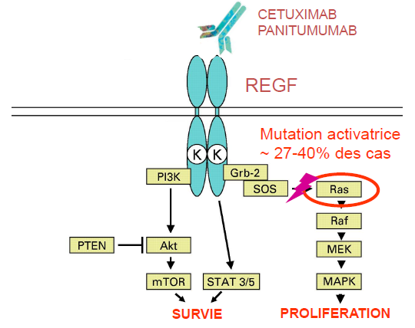  - La mutation activatrice Ras dans le cancer colorectal prédit une résistance aux anticorps monoclonaux dirigés contre REGF | Mauvais pronostic | Prédit la résistance aux anticorps monoclonaux dirigés contre REGF.
Cancer bronchique  Caryotype complexe | Fusion EML4 /ALK
Cancer du sein  Caryotype complexe | Amplification du gène codant pour le récepteur HER2 (récepteur au facteur de croissance épidermique à activité tyrosine kinase) | 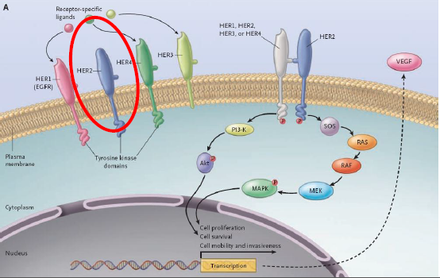  Sur expression de HER2  - Tumorigénèse | Mauvais pronostic | La positivité de HER2 peut signifier :  En hormonothérapie :  - Une résistance au Tamoxifène  - une sensibilité aux Antiaromatases  Une sensibilité possible aux Anthracyclines  Une résistance au CMF : peut être, c’est encore indéterminé  Une sensibilité aux Taxanes  Une sensibilité au trastuzinab
ATTENTION : Un gène de fusion n’est pas obligatoirement associé à un seul type tumoral :

- Fusion ETV6/NTRK3 est impliquée dans :
  - carcinome sécrétoire du sein
  - néphrome mésoblastique congénital
  - fibrosarcome de l’enfant
  - acute myelogenous leukomia

- Gène ALK remanié dans :
  - Carcinome broncho pulmonaire (fusion EML4/ALK)
  - Lymphome anaplasique à grandes cellules (fusion NPM /ALK)

